**Aufgabenvideo: Unterwasservulkan (A)**__________



Für das Experiment *(„Unterwasservulkan“)* benötigt man ein Becherglas mit warmem Wasser, zwei Fläschchen, wovon eins heißes Wasser und eins kaltes Wasser befasst, und Lebensmittelfarbe.

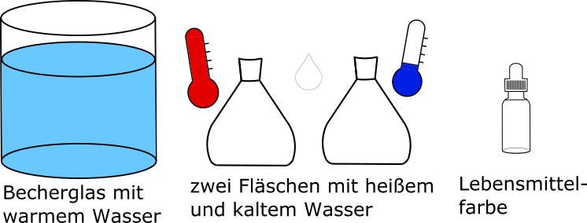



Notiere deine Beobachtungen

____________________________________________________________________________________

____________________________________________________________________________________

____________________________________________________________________________________

____________________________________________________________________________________

____________________________________________________________________________________



Erkläre deine Beobachtungen.

____________________________________________________________________________________

____________________________________________________________________________________

____________________________________________________________________________________

____________________________________________________________________________________

____________________________________________________________________________________

____________________________________________________________________________________

____________________________________________________________________________________

____________________________________________________________________________________

**Aufgabenvideo: Unterwasservulkan (B)**__________



Für das Experiment *(„Unterwasservulkan“)* benötigt man ein Becherglas mit warmem Wasser, zwei Fläschchen, wovon eins heißes Wasser und eins kaltes Wasser befasst, und Lebensmittelfarbe.





Notiere deine Beobachtungen. Folgende Begriffe können dir helfen: *warm, kalt, Dichte, leichter, schwerer.*

____________________________________________________________________________________

____________________________________________________________________________________

____________________________________________________________________________________

____________________________________________________________________________________



Ordne die Sätze in der richtigen Reihenfolge an und finde so das Lösungswort.

|  |  |  |
| --- | --- | --- |
| Wasser besteht aus vielen Wasserteilchen. Wärmeres Wasser hat weniger Teilchen als kälteres Wasser.  (R) | Eine geringere Dichte sorgt dafür, dass warmes Wasser leichter ist als kaltes Wasser bei gleicher Menge.  (N) | Weil warmes Wasser eine geringere Dichte hat und leichter ist, steigt aus diesem Fläschchen das Wasser nach oben.  (E) |
| Befinden sich die beiden Fläschchen nun in dem großen Behälter, steigt aus einer Flasche das Wasser an die Oberfläche.    (T) | Das kalte Wasser mit der höheren Dichte bleibt unten.  (R) | Dementsprechend hat warmes Wasser auch eine geringere Dichte als kaltes Wasser.  (U) |

Lösungswort:____________________

**Aufgabenvideo: Unterwasservulkan (C)** __________

Für das Experiment *(„Unterwasservulkan“)* benötigt man ein Becherglas mit warmem Wasser, zwei Fläschchen, wovon eins heißes Wasser und eins kaltes Wasser befasst, und Lebensmittelfarbe.





Kreuze an:

 Das heiße **Wasser** steigt auf, das kalte bleibt unten.

 Das kalte **Wasser** steigt auf, das bleibt unten.



**Aufgabe:**

In dem linken Fläschchen ist die gleiche Menge Wasser wie in dem rechten Fläschchen. Links sind die Wasserteilchen weiter voneinander weg, da das Wasser wärmer ist. Rechts liegen sie enger beieinander, da es kühler ist. Zeichne die fehlenden Teilchen in die Fläschchen ein:

Frage: Welches Wasser ist schwerer? 200ml warmes oder 200ml kaltes Wasser?

